

Техническое задание на разработку информационной системы поддерживающей возможности продажи автомобильной техники с веб-сайта «Ведро с болтами»

Выполнил студент группы ИДС 23.1/Б-19
Баранчиков Артём Михайлович
Дата выполнения: 02.03.22

Технические специалисты ООО «Ведро с болтами» предлагают свои услуги по продаже автомобильной техники и их комплектующих как гражданскому слою населения, так и корпоративным предприятиям.
Мы можем не только продавать нашу продукцию, но и с радостью примем узкоспециализированный заказ на изготовление автомобиля.
Далее будет представлено техническое задание на разработку информационной системы поддерживающей возможности продажи автомобильной техники с веб-сайта «Ведро с болтами»

Оглавление
1. Описание проекта
2. Схема взаимодействия
3. Структура веб-сайта
4. Главные элементы
4.1 Основное меню
4.2 Панель навигации
4.3 Входы
4.3.1 Авторизация
4.3.2 Регистрация
4.4 Личный кабинет
4.5 Запчасти
4.5.1 Список запчастей
4.5.2 Запчасти, прошедшие сертификацию
4.6 Модели
4.6.1 Список моделей
4.7 Платежная система
4.7.1 Корзина
4.7.2 Банковские операции
4.8 Контакты
4.8.1 Информация о компании
4.8.2 Адрес компании
4.8.3Телефон компании

1. Описание проекта
Краткое описание ИТ-инфраструктуры компании
Для разработки нашей информационной системы которая поддерживает возможности продажи автомобильной техники с веб-сайта мы достигаем следующих целей:
Цель 1. Создание уникальных моделей
Цель 2. Сертификация автомобиля
Цель 3. Заказы комплектующих
2. Схема взаимодействия
Производить расчеты цен на самом сайте крайне долго, поэтому было решено перенести данную операцию на 1С, а все остальное сделать при помощи сайта. Получение какой-либо информации из внешних систем происходит только при необходимости и возможно, когда открывается нужная страница сайта.
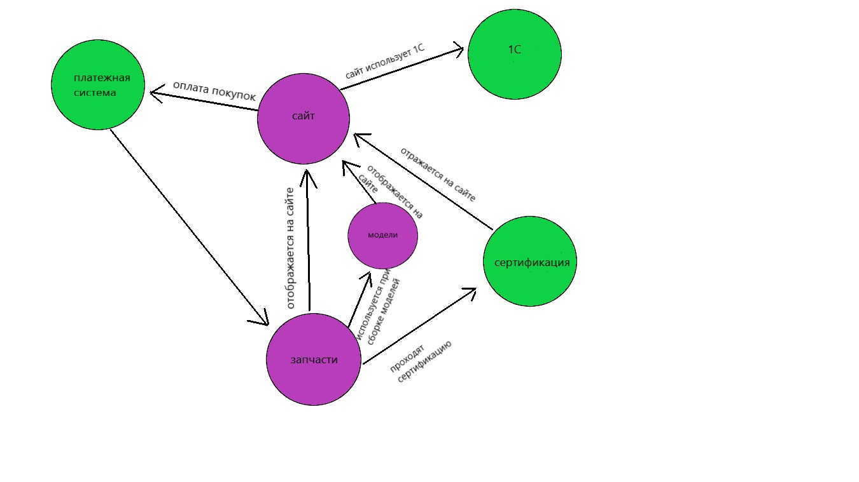
В данной схеме хранится следующее:
Платежная система
- - ID транзакции
- - Оплата товара
- - Привязка платежной системы к банкам для оплаты картами
Сайт
- - Пользователи (где есть личный кабинет с данными профиля)
- - Авторизация и регистрация
- - рекламные баннеры
- - Страницы с товарами (где есть страница с запчастями и страница с моделями автомобилей)
1С
- - Каталог товаров
- - настройка цен и скидок
- - Список покупателей-пользователей с заказами
- - Список заказов

Сертификация
- -внешняя система сертификации
Модели
- - каталог моделей
- - текст со статичной информацией о характеристиках и ценой
- - кнопка добавления в корзину товаров
Запчасти
- -Каталог запчастей
- -Текст со статичной информацией о характеристиках и ценой
- - кнопка добавления в корзину товаров
3. Структура веб-сайта
Главные элементы
- основное меню
- панель навигации
Входы
- авторизация
- регистрация
- личный кабинет
Запчасти
- Список запчастей
- Запчасти, прошедшие сертификацию
Модели
- Список моделей
Платежная система
- корзина
- банковские операции
Контакты
- Информация о компании
- Адрес компании
- Телефон компании.

4. Главные элементы
4.1 Основное меню
Основное меню будут видеть все пользователи, но те пользователи, которые произвели процедуру авторизации на веб-сайте будут видеть дополнительные пункты. Все пункты представляют собой такие как:
- Контакты
- Запчасти
- Модели
- Авторизация
- Регистрация
Для авторизированных пользователей
- Корзина
- Личный кабинет
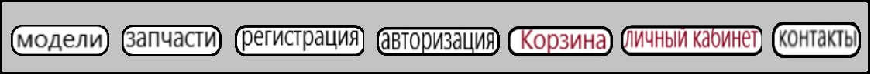

Тех. процесс обработки данных
Ввод пользователей:
На данном экран есть два вида переходов по ссылкам для неавторизированных и авторизированных пользователей. На данном экране пользователь при попадании на сайт должен авторизоваться или зарегистрироваться для того чтобы увидеть все ссылки при нажатии на которые пользователя будет перекидывать на другие страницы сайта
Хранение данных:
Данный экран хранит ссылки для перехода
Обработка данных:
На данном экране обработка данных представлена в неявном виде
Выдача данных:
На данном экране пользователь переходит по ссылкам и попадает на страницы сайта связанные с данными ссылками

4.2 Панель навигации
Панель навигации будет видна и авторизированным и не авторизированным пользователям. Данная панель предполагает, что пользователь с её помощью сможет найти необходимые страницы, имеющиеся на сайте. Пользователю будут доступны действующие ссылки, по которым он сможет переходить по следующим разделам:
- модели
- комплектующие
- личный кабинет
- корзина
- контакты

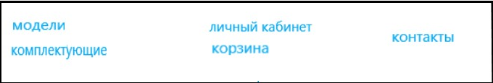
Тех. процесс обработки данных
Ввод пользователей:
На этом экране пользователь использует нажатие на ссылки для того чтобы перейти на другие страницы сайта
Хранение данных:
Данный экран хранит ссылки для перехода
Обработка данных:
На данном экране обработка данных представлена в неявном виде
Выдача данных:
На данном экране пользователь переходит по ссылкам и попадает на страницы сайта связанные с данными ссылками

4.3 Входы
4.3.1 Авторизация
авторизация будет видна и авторизированным и не авторизированным пользователям. Авторизация нужна для того чтобы пользователь смог войти в свой личный кабинет. Зайдя на страницу авторизации пользователю буду доступны такие вещи как:
- Ввод логина
- Ввод пароля
- Просмотр пароля, в случае если пользователь хочет увидеть, что он набирает
- Кнопка залогинится, нужная для того чтобы пользователь мог войти в свой личный кабинет.
- Регистрация, нужная в случае если пользователь не смог войти

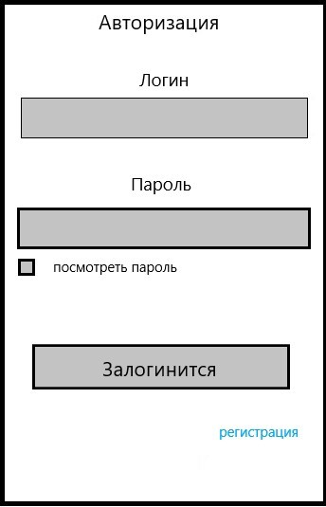

Тех. процесс обработки данных
Ввод пользователя:
На данном экране пользователь вводит свой логин и пароль, а также нажимает кнопку залогинится для того чтобы войти в свой личный кабинет. В случае ошибки при вводе пользователь может либо просмотреть набираемый им пароль, либо пройти процесс регистрации
Хранение данных:
Данный экран проверяет все вводимые пароли и логины и в случае успешной проверки пускает в личный кабинет
Обработка данных:
На данном экране нет явной обработки данных
Выдача данных:
На Данном экране происходит проверка всех вводимых паролей и логинов и в случае успешной проверки пользователя пускает в личный кабинет

4.3.2 Регистрация
Регистрация нужна для того чтобы у пользователя появился личный кабинет где он сможет не только посмотреть информацию о себе, но и также производить покупки интересующего его товара на сайте. Зайдя на страницу регистрации пользователю будут доступны такие вещи как:

- Ввод фамилии
- Ввод имени
- Ввод отчества
- Ввод пароля, который нужен пользователю для идентификации его как пользователя сайта
- Повторный ввод пароля
- Просмотр пароля если пользователь хочет видеть, что он набирает
- Кнопка зарегистрироваться которая нужна чтобы у пользователя создался личный кабинет.
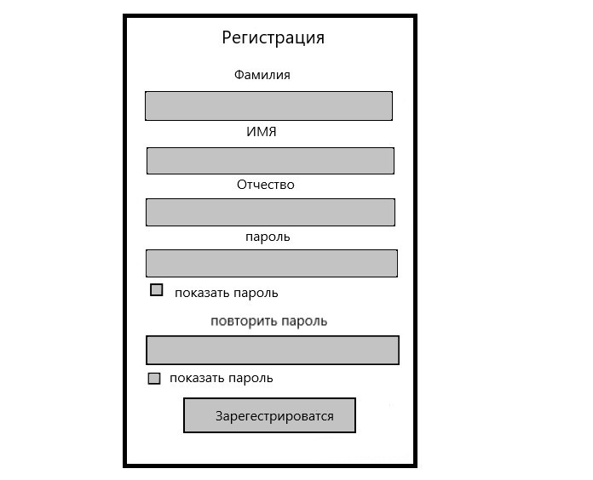

Тех. процесс обработки данных
Ввод пользователя:
На данном экране пользователь вводит свое ФИО, придумывает пароль и повторяет а так же нажимает на кнопку зарегистрироваться для того чтобы войти произвести регистрацию и создать свой личный кабинет. В случае ошибки при вводе пользователь может либо просмотреть набираемый им пароль, либо пройти процесс регистрации заново.
Хранение данных:
Данный экран проверяет вводимые в него данные, производит процесс сохранения в базу данных и создает новый личный кабинет для пользователя
Обработка данных:
На данном экране нет явной обработки данных
Выдача данных:
На Данном экране пользователь вводит данные для регистрации и после проверки и сохранения его данных ему создается его личный кабинет куда он может войти, используя созданный для него логин и придуманный им пароль.

4.4 Личный кабинет
Личный кабинет будет виден только тем пользователям, которые произвели процедуру регистрации. Личный кабинет нужен для того чтобы пользователь смог воспользоваться пунктом корзина и произвести покупку.
В личном кабинете пользователю доступны такие вещи как:
- Возможность смены аватара на своего
- Просмотр своего имени
- Просмотр своего счета
- Просмотр уровня своей активности на сайте
- Возможность написать сообщение в тех. поддержку в случае непредвиденных обстоятельств
- Просмотр своего профиля где будет отражается вся актуальная информация о пользователе
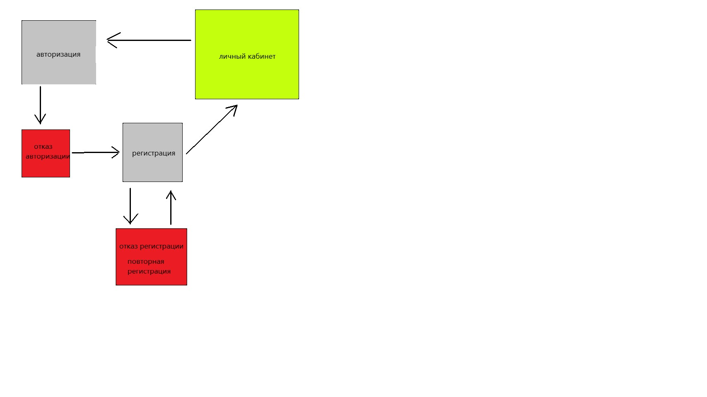

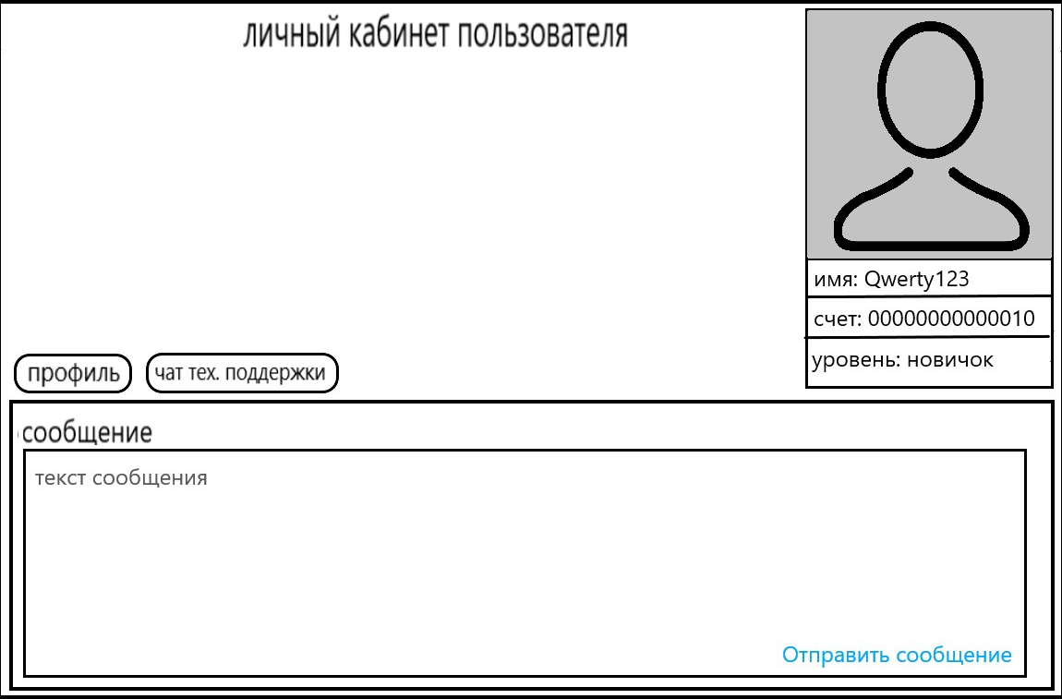

Тех. процесс обработки данных
Ввод пользователя:
На данном экране пользователь может просматривать свою личную информацию о статистике своего профиля и если возникли проблемы написать сообщение в тех. поддержку

Хранение данных:
Данный экран хранит информацию о данных пользователя и его статистике
Обработка данных:
Обработка происходит на экране корзины где обновляется счет пользователя
Выдача данных:
На данном экране пользователь может просмотреть информацию о своем профиле и своей статистике.

4.5 Запчасти
4.5.1 Список запчастей
Список запчастей представляет собой страницу сайта на которой в виде списка представлены все виды товаров связанных с категорией запчасти.
Открывая страницу запчасти, пользователь попадает на страницу где ему доступны такие вещи как:
- Ввод марки автомобиля
- Ввод модели автомобиля
- Ввод типа автомобиля
- Просмотр и выбор автомобиля из общего списка где после открытия нужного автомобиля открывается вторая страница.
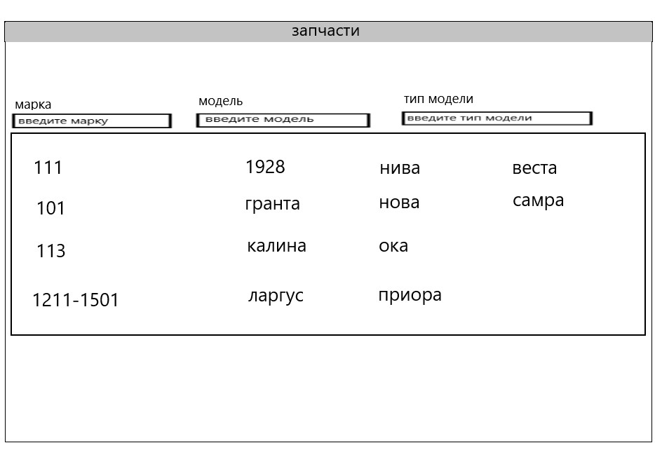

Тех. процесс обработки данных
Ввод пользователя:
На данном экране пользователь производит выбор по марке, модели и типу модели и переходит по ссылке на страницу с запчастями.
Хранение данных:
Данный экран хранит базу данных запчастей
Обработка данных:
Фильтры обработки по выбору модели имеют такой функционал:
-отсортировать данные по марке
-отсортировать данные по модели
-отсортировать данные по типу модели
Выдача данных:
Пользователю выдается модель выбранного им автомобиля и после нажатия на ссылку его перекидывает на страницу выбора запчастей для данной модели автомобиля

На второй странице пользователю предлагается выбрать нужный тип запчасти для данной модели автомобиля.

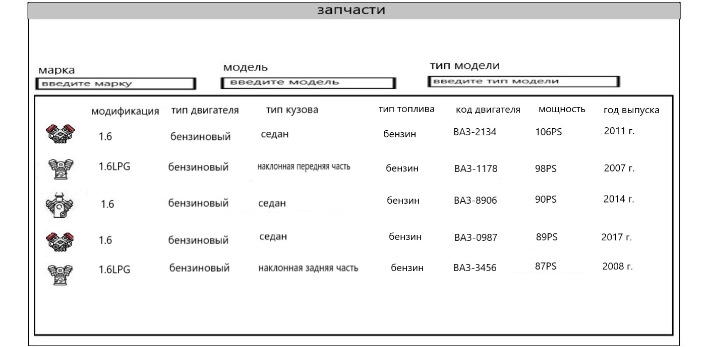

Тех. процесс обработки данных
Ввод пользователя:
На данном экране пользователь может выбрать необходимую запчасть
Хранение данных:
Обработка данных:
Выдача данных:

4.5.2 Запчасти, прошедшие сертификацию

Список запчастей прошедшие сертификацию представляют собой отдельную категорию запчастей, на которые есть сертификат и которые находятся на той же странице что и другие запчасти. Данные запчасти помечены специальным значком.

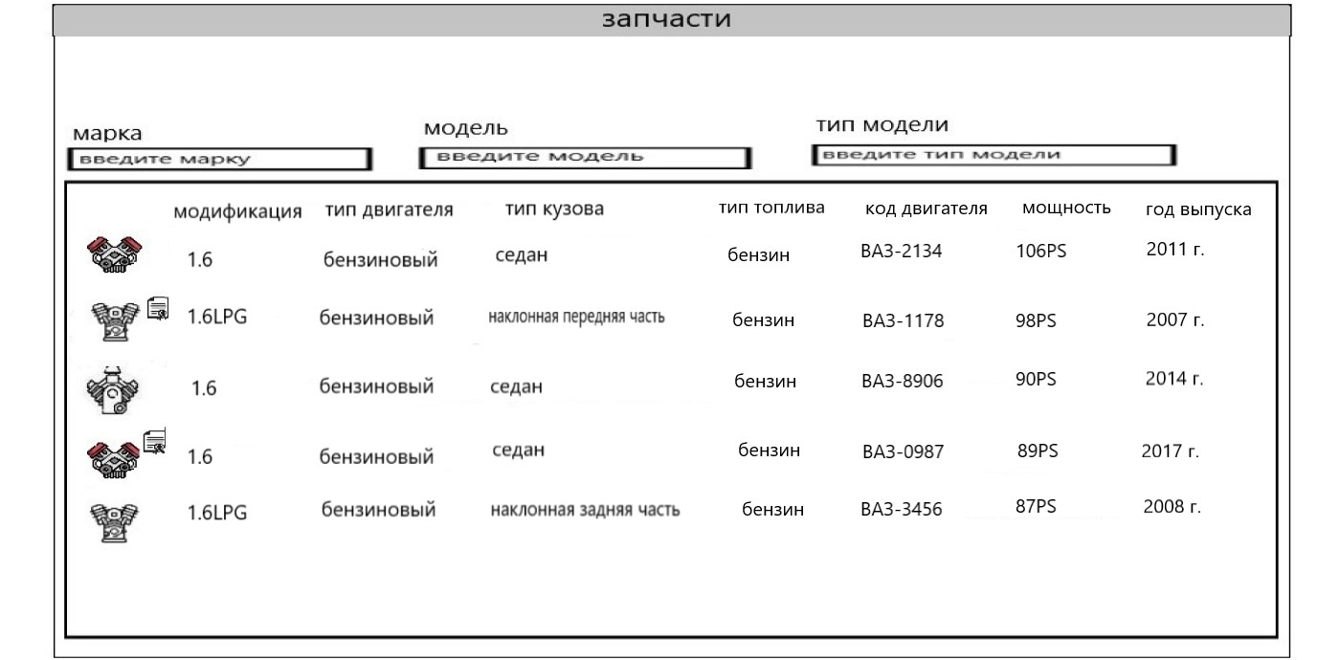

4.6 Модели
4.6.1 Список моделей
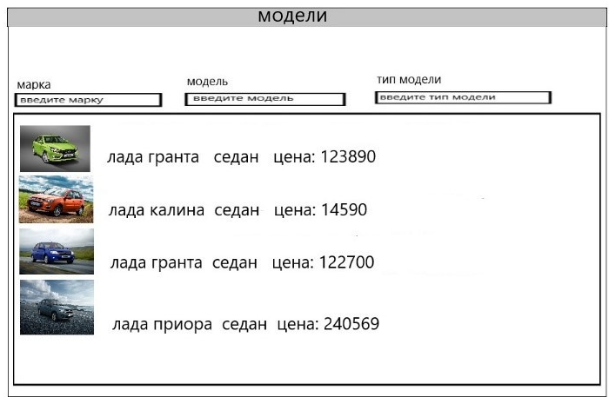
Список моделей представляет собой страницу сайта на которой в виде списка представлены все виды товаров связанных с категорией модели.
Открывая страницу запчасти, пользователь попадает на страницу где ему доступны такие вещи как:
- Ввод марки автомобиля
- Ввод модели автомобиля
- Ввод типа автомобиля
- Просмотр названия и актуальной цены автомобиля из общего списка

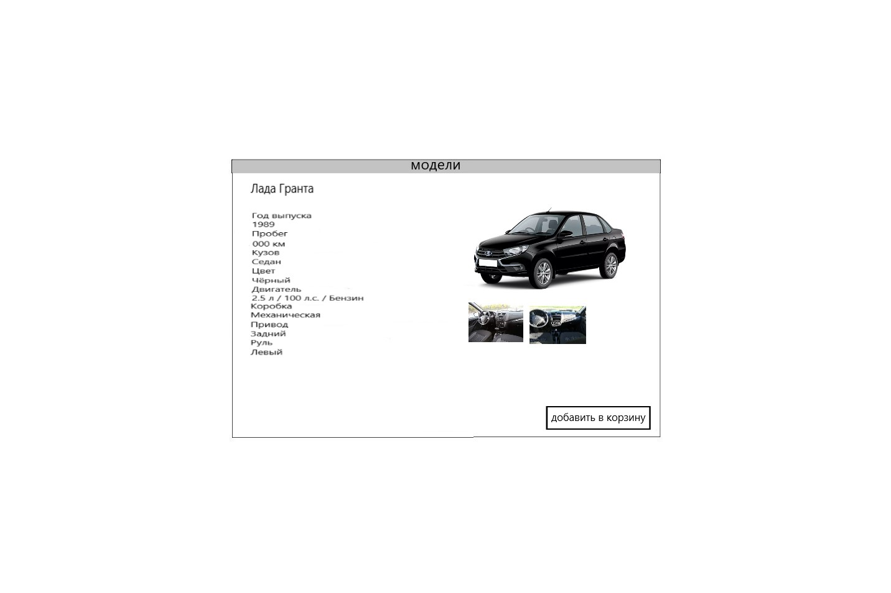
При переходе на выбранную страницу автомобиля пользователю будет доступно:
- Картинка автомобиля
- Техническая информация о данном типе автомобиля
- Кнопка добавления товара в корзину.
4.7 Платежная система
4.7.1 Корзина
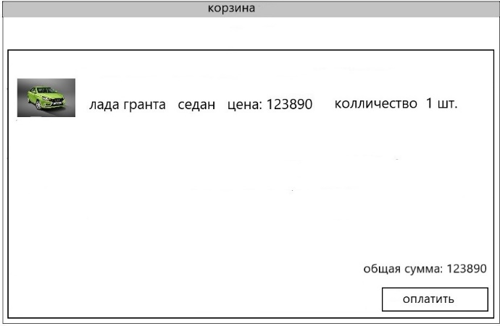
Корзина представляет собой отдельный элемент на сайте где хранятся все интересующие пользователя комплектующие или модели автомобилей и есть возможность сразу перейти к оплате.
В корзине пользователю будет доступно:
- Просмотр выбранного товара или товаров
- Просмотр общей суммы заказа
- Кнопка оплатить которая перенесёт пользователя на страницу где ему будет предложено произвести оплату картой
4.7.2 Банковские операции

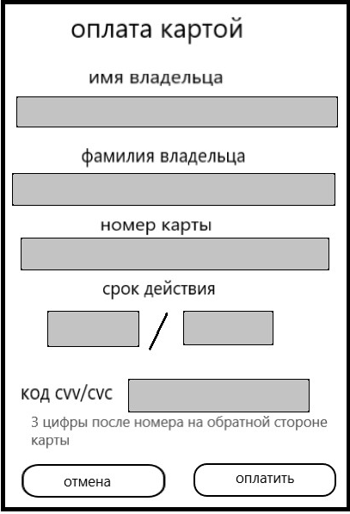

Банковские операции представляют собой операцию по оплате комплектующих или моделей, которые попали в корзину и в конце были отправлены покупателю вместе с квитанцией.
На странице оплата картой пользователю доступны следующие действия:
- Ввод имени владельца карты
- Ввод фамилии владельца карты
- Ввод номера карты
- Ввод кода cvv/cvc
- Кнопка оплатить после которой подтверждается оплата и высылается цифровая версия квитанции в формате pdf
- Кнопка отмены, которая переносит пользователя обратно в корзину
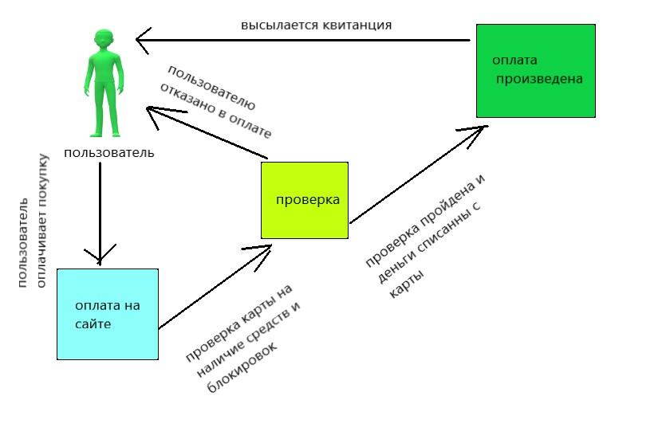

4.8 Контакты
4.8.1 Информация о компании
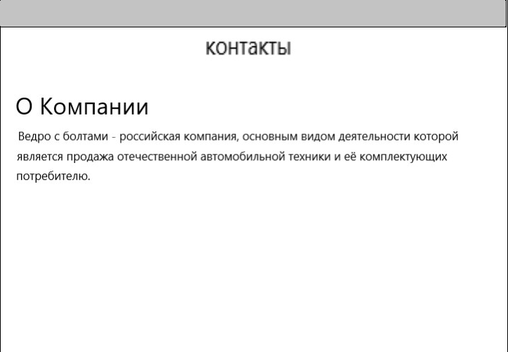
Информация о компании представляет собой информативный текст на странице сайта где указывается вся подробная информация о компании

4.8.2 Адрес компании
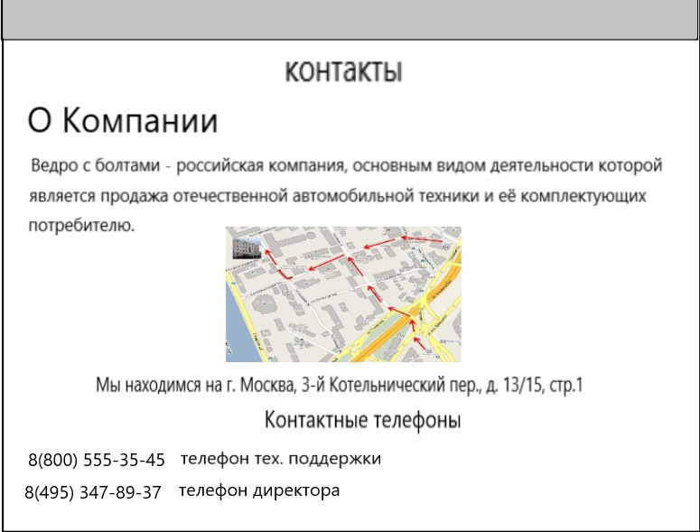
Адрес компании представляет собой графическую и текстовую информацию на странице сайта где указывается подробная информация об адресе компании

4.8.3Телефон компании
Телефон компании представляет собой текстовую информацию в виде номеров телефонов на странице сайта где указана вся информация, связанная с контактами.

